1. Spoj slova souřadná a urči slovo jim nadřazené. Políčka se slovy souřadnými vždy vybarvi stejnou barvou.
hranolky | hrnek | vlaštovka
vrána | lípa | rýže
talíř | prvouka | basketbal
fotbal | sýkorka | dub
matematika | brambory | český jazyk
buk | tenis | vidlička

2. Vyškrtni slovo, které mezi ostatní nepatří. Ke vzniklé skupině slov přiřaď slovo nadřazené.
- kalhoty, tričko, košile, sešit, ponožky, svetr
- vodník, orel, princezna, šašek, král, drak
- vidle, hrábě, talíř, lopata, motyka, rýč
- stavebnice, autíčko, televize, panenka, puzzle
- leden, jaro, prosinec, červenec, únor
- konvalinka, astra, petrklíč, mrkev, bledule
- housle, flétna, kytara, slunce, buben

3. Samostatná práce.
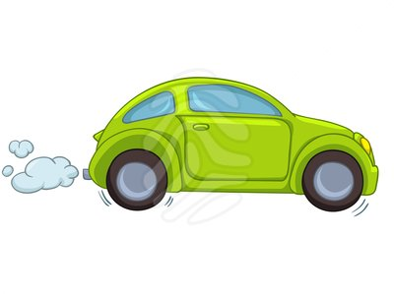

slovo nadřazené

auto

slova podřazená
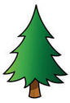
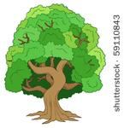

jehličnaté stromy

lípa

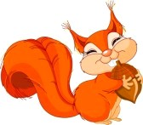

liška

veverka

